Trường: THCS ………………  Tổ: | Họ và tên giáo viên:  ……………………….
BÀI 12: KHU VỰC MỸ LA-TINH VÀ CHÂU Á TỪ NĂM 1945 ĐẾN NĂM 1991
Môn : Lịch sử; lớp: 9
Thời gian thực hiện: ( .. tiết)
I. MỤC TIÊU:
1. Kiến thức: Học xong bài này, em sẽ:
- Mô tả được đôi nét về các nước Mỹ La-tinh từ năm 1945 đến năm 1991.
- Trình bày được một cách khái quát về cách mạng Cu-ba và đánh giá được kết quả công cuộc xây dựng chủ nghĩa xã hội ở Cu-ba.
- Giới thiệu được những nét chính về Nhật Bản, Trung Quốc, Ấn Độ từ năm 1945 đến năm 1991.
- Trình bày được cuộc đấu tranh giành độc lập dân tộc và quá trình phát triển của các nước Đông Nam Á, sự hình thành và phát triển của Hiệp hội các quốc gia Đông Nam Á (ASEAN).
2. Năng lực:
2.1. Năng lực chung
- Năng lực tự chủ và tự học qua việc đọc SGK, trả lời câu hỏi hoặc tìm hiểu bài trước khi đến lớp theo hướng dẫn của GV.
- Năng lực giao tiếp và hợp tác qua hoạt động thảo luận nhóm hoặc cặp đôi để thực hiện các nhiệm vụ học tập...
2.2. Năng lực đặc thù
- Năng lực tìm hiểu lịch sử qua quan sát tranh, ảnh, lược đồ, sơ đồ, bảng; khai thác tư liệu để tìm hiểu về khu vực Mỹ La-tinh và châu Á từ năm 1945 đến năm 1991.
- Năng lực nhận thức lịch sử thông qua việc mô tả đôi nét về các nước Mỹ La-tinh; giới thiệu được nét chính về Nhật Bản, Trung Quốc; trình bày khái quát về cách mạng Cu-ba và đánh giá được kết quả công cuộc xây dựng chủ nghĩa xã hội ở Cu-ba, cuộc đấu tranh giành độc lập dân tộc và quá trình phát triển của các nước Đông Nam Á, sự hình thành và phát triển của Hiệp hội các quốc gia Đông Nam Á (ASEAN).
3. Về phẩm chất
- Bài học góp phần bồi dưỡng ý thức khâm phục và tự hào về những thành tựu mà nhân dân các nước Mỹ La-tinh và châu Á đã đạt được trong công cuộc xây dựng đất nước từ năm 1945 đến năm 1991. Bồi dưỡng tinh thần yêu nước, đoàn kết, ủng hộ phong trào đấu tranh giải phóng dân tộc, lên án chủ nghĩa thực dân; từ đó có tinh thần, trách nhiệm đối với công cuộc Đổi mới đất nước.
II.THIẾT BỊ DẠY HỌC VÀ HỌC LIỆU
1. Chuẩn bị của giáo viên
- Kế hoạch bài dạy word và powerpoint theo phát triển năng lực học sinh
- SGK, SGV, SBT Lịch sử và Địa lí 9 – bộ sách Kết nối tri thức với cuộc sống.
- Thiết bị dạy học tối thiểu theo quy định của Bộ Giáo dục và Đào tạo.
- Tranh, ảnh, sơ đồ, bảng, lược đồ, tư liệu về khu vực Mỹ La tinh, thành tựu trong công cuộc xây dựng chủ nghĩa xã hội (ở Cu-ba, Trung Quốc,....), cuộc đấu tranh giành độc lập dân tộc, xây dựng đất nước của các nước Đông Nam Á và Hiệp hội các quốc gia Đông Nam Á (ASEAN).
2. Chuẩn bị của học sinh
- Đọc trước sách giáo khoa và hoàn thành các nhiệm vụ được giao.
III.TIẾN TRÌNH TỔ CHỨC DẠY HỌC
1. HOẠT ĐỘNG KHỞI ĐỘNG
a) Mục tiêu: Kết nối những điều HS đã biết với những điều HS chưa biết, tạo tâm thể hứng khởi, kích thích sự tò mò mong muốn tìm hiểu nội dung bài học mới.
b) Nội dung: quan sát hình ảnh và trả lời câu hỏi
c) Sản phẩm học tập:
- Sự thay đổi trước và sau của các bức hình
d) Tổ chức thực hiện:
- Bước 1: GV chuyển giao nhiệm vụ học tập
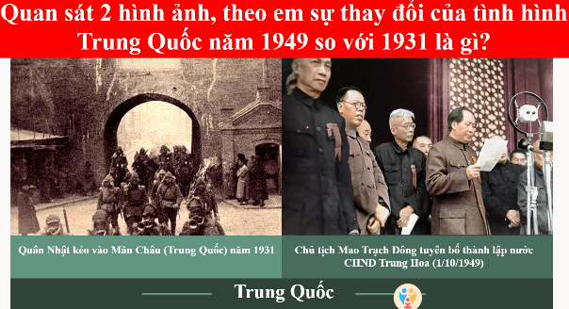
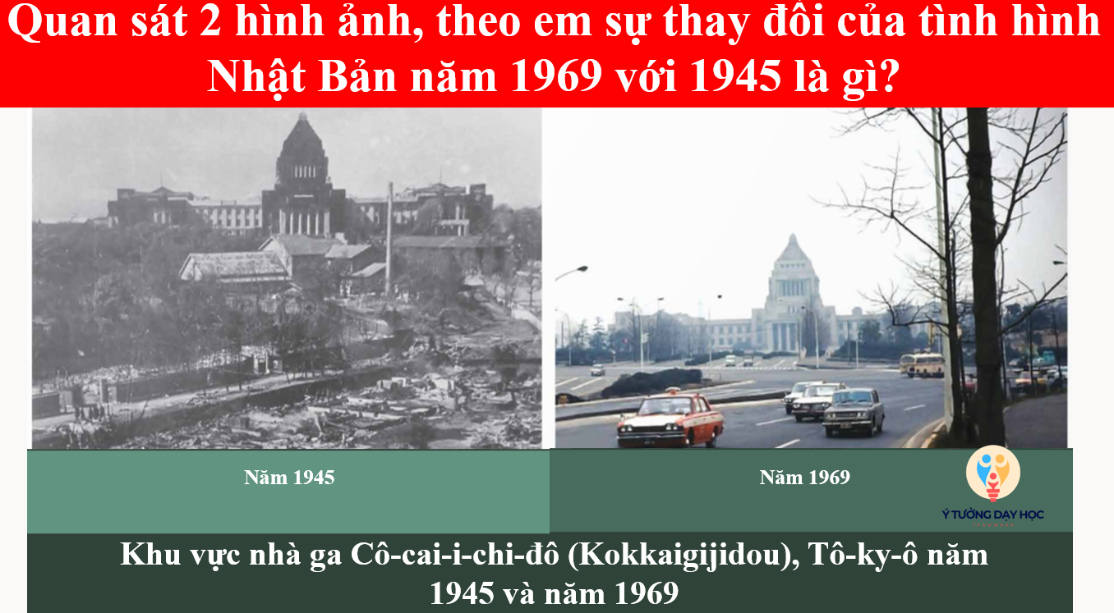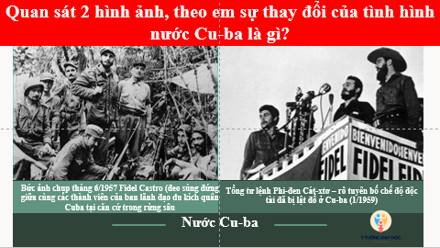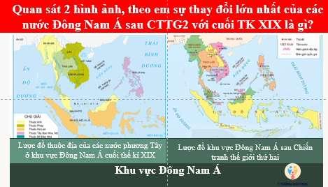
- Bước 2: HS tiếp nhận, thực hiện nhiệm vụ học tập
+ HS làm việc cá nhân hoặc cả lớp, hát cùng tập thể, kết hợp hiểu biết của bản thân, thực hiện nhiệm vụ
+ GV hướng dẫn, hỗ trợ HS (nếu cần thiết).
- Bước 3: Báo cáo kết quả thực hiện nhiệm vụ học tập
+ GV 1-2 HS đặt câu hỏi, 1 - 3 HS trả lời câu hỏi
+ GV mời HS khác nhận xét, bổ sung.
- Bước 4: Đánh giá kết quả thực hiện nhiệm vụ học tập
+ GV nhận xét, đánh giá, chuẩn kiến thức
+ GV dẫn dắt vào bài mới: Tại châu Á, sau khi quân Nhật chiếm đóng Mãn Châu (Trung Quốc) năm 1931, tiến trình chiến tranh và cách mạng tiếp tục với sự ra đời của nước Cộng hòa Nhân dân Trung Hoa vào ngày 1/10/1949 dưới sự lãnh đạo của Mao Trạch Đông. Ở Mỹ La-tinh, cuộc cách mạng Cuba năm 1959, do Phi-đen Cát-xtơ-rô lãnh đạo, đã thành công lật đổ chế độ độc tài và xây dựng nhà nước mới. Những sự kiện này đánh dấu sự chuyển biến mạnh mẽ về chính trị và xã hội trong cả hai khu vực, đặc biệt trong bối cảnh chiến tranh Lạnh và đối đầu giữa các cường quốc. Vậy Khu Vực Mỹ La-Tinh và Châu Á từ năm 1945 đến năm 1991 như thế nào thì cô trò chúng ta cùng khám phá trong tiết học hôm nay nhé!
2. HOẠT ĐỘNG HÌNH THÀNH KIẾN THỨC
2.1. Hoạt động 1: Tìm hiểu về khu vực Mỹ la-tinh từ năm 1945 đến năm 1991
a) Mục tiêu
- HS mô tả được đôi nét về các nước Mỹ La-tinh từ năm 1945 đến năm 1991, trình bày được diễn biến chính của cách mạng Cu-ba, đánh giá được kết quả của công cuộc xây dựng chủ nghĩa xã hội ở Cu-ba (1961-1991).
b) Nội dung: Dựa vào thông tin SGK mục 1, tham gia trò chơi: “Sắp xếp từ có nghĩa” và thực hiện nhiệm vụ học tập
c) Sản phẩm học tập: Câu trả lời của học sinh.
d) Tổ chức thực hiện
Hoạt động của thầy và trò | ND kiến thức cơ bản
* Chuyển giao nhiệm vụ  - NV 1 HĐ cặp đôi: HS tham gia trò chơi: “sắp xếp từ có nghĩa”, Dựa vào những thông tin sgk và hình ảnh em hãy tìm ra các từ khóa thể hiện những nét chính về khu vực Mỹ La-tinh từ năm 1945 – 1991  + Đây là một thuật ngữ thường dùng để chỉ khu vực Mĩ La Tinh trong quan hệ với Mĩ sau chiến tranh thế giới thứ hai?  ĐA: Sân sau  + Đây là quốc gia được coi “lá cờ đầu” trong phong trào dân tộc dân chủ ở Mỹ La-tinh?  ĐA: Cu ba  + Hãy điển vào dấu … trong câu: Sau chiến tranh thứ hai, phong trào giải phóng dân tộc và bảo vệ độc lập, Mĩ latinh trở thành “Lục địa…”?  ĐA: Bùng cháy  + Sau khi hoàn thành cuộc cách mạng dân tộc dân chủ các nước Mỹ La tinh tiếp tục thực hiện nhiệm vụ gì?  ĐA: Xây dựng đất nước  - NV2: HS tham gia trò chơi: “Hiểu ý đồng đội”. GV phổ biến luật chơi:  + Mời 2 bạn HS tham gia  + HS lên bảng, quay xuống dưới lớp với các bạn.  + Từ khóa hiện ra.  + Bạn còn lại gợi ý để bạn trên bảng đoán ra từ khóa (không được nhắc đến chữ nào trong từ khóa)  Các từ khóa: Độc tài quân sự, Phi đen- cat-xtơ-rô, 135, Mi-hi-cô, 81, La ha-ba-na, 1961, Hiến pháp, chế tạo máy móc, cơ giới hóa, tuổi thọ.  - Sau khi tìm ra được các từ khóa trên GV tiếp tục cho HS thực hiện nhiệm vụ học tập 3: Dựa vào các từ khóa mà các em vừa tìm được hãy trình bày khái quát về cách mạng Cu-ba và đánh giá kết quả công cuộc xây dựng CNXH ở Cu-a.  * Thực hiện nhiệm vụ  + HS khai thác thông tin sgk, tư liệu, kênh hình,để thực hiện nhiệm vụ học tập. GV khuyến khích học sinh hợp tác với nhau khi thực khi thực hiện nhiệm vụ học tập, GV đến các nhóm theo dõi, hỗ trợ HS làm việc những bằng những câu hỏi gợi mở. GV cần theo dõi để có những định hướng kịp thời.  *Báo cáo kết quả hoạt động và thảo luận  - Đại diện cặp đôi/Cá nhân trình bày. Các cạp đôi/Cá nhân khác lắng nghe góp ý, bổ sung..  * Đánh giá kết quả thực hiện nhiệm vụ học tập  - HS phân tích, nhận xét, đánh giá kết quả của nhóm trình bày.  → GV chuẩn xác hóa kiến thức (ND kiến thức cơ bản)  GV có thể hướng dẫn HS khai thác Tư liệu, kênh hình  + Hình 12.3. Lược đồ một số nước ở khu vực Mỹ La-tinh sau Chiến tranh thế giới thứ hai: giúp HS xác định được vị trí và thời gian giành được độc lập của các nước Mỹ La-tinh.  + Hình 12.4. Máy cắt mía KTP-1 đầu tiên của Cu-ba được sản xuất năm 1977: là thành tựu của ngành chế tạo máy và trồng mía – hoạt động nông nghiệp chủ đạo của Cu-ba trong công cuộc xây dựng chủ nghĩa xã hội. Bức ảnh chụp Chủ tịch Phi-đen Cát-xtơ-rô đang điều khiển chiếc máy cắt mía liên hợp KTP-1 đầu tiên do Cu-ba sản xuất trong lễ Kỉ niệm 60 năm Cách mạng tháng Mười Nga (1977) ở tỉnh Hôn-gu-in. Máy KTP-1 có tính năng và ưu điểm nổi trội là cắt mía, làm sạch và đặt vào xe vận chuyển với năng suất cao vào thời kì đó.  Sau đó GV chuyển tiếp sang mục 2: Từ năm 1945 đến 1991, trong khi Mỹ Latinh đối mặt với biến động chính trị và can thiệp từ bên ngoài, các quốc gia châu Á như Nhật Bản, Trung Quốc, và Ấn Độ lại tập trung vào công cuộc tái thiết và phát triển kinh tế sau chiến tranh. Mỹ Latinh trở thành đấu trường cho cuộc Chiến tranh Lạnh, còn Nhật Bản và Trung Quốc nhanh chóng khôi phục, hiện đại hóa. Ấn Độ cũng giành độc lập, bắt đầu xây dựng nền kinh tế tự chủ giữa bối cảnh thế giới chuyển mình. | 1. Khu vực Mỹ la-tinh từ năm 1945 đến năm 1991  a. Khái quát về khu vực Mỹ la-tinh  - Sau CTTG2, Mỹ thiết lập chế độ độc tài ở Mỹ La-tinh để biến khu vực này thành “sân sau”.  - Phong trào cách mạng dân tộc dân chủ chống chế độ đôc tài , bắt đầu là cách mạng Cu-ba (1959), sau đó bùng phát ở các quốc gia khác  - Sau khi giành độc lập, các quốc gia xây dựng đất nước, đạt nhiều thành tựu như củng cố độc lập, dân chủ hóa chính trị, cải cách kinh tế và thúc đẩy liên kết khu vực.  b. Cu-ba  * Cách mạng dân tộc dân chủ:  -Cu-ba đi tiên phong trong cuộc CMDTDC,  -1952-1959: Cách mạng thắng lợi, lập nước Cộng hòa Cu-ba.  * Xây dựng chủ nghĩa xã hội:  Từ 1961: Đạt nhiều thành tựu lớn.  - Chính trị:  +Hiến pháp 1976: Bảo đảm quyền lợi nhân dân và con đường xã hội chủ nghĩa.  - Kinh tế:  + Phát triển công nghiệp chế tạo và nông nghiệp đa dạng, cơ giới hóa.  - Xã hội:  + Cải thiện đời sống, giáo dục & y tế phát triển vượt bậc.
2.2. Hoạt động 2: Tìm hiểu về Các nước Nhật Bản, Trung Quốc và Ấn Độ từ năm 1945 đến năm 1991
a) Mục tiêu
- Giới thiệu được những nét chính về Nhật Bản, Trung Quốc, Ấn Độ từ năm 1945 đến năm 1991.
b) Nội dung: Dựa vào thông tin SGK mục 2, thực hiện nhiệm vụ học tập theo yêu cầu của GV
c) Sản phẩm học tập: Câu trả lời của học sinh.
d) Tổ chức thực hiện
Hoạt động của thầy và trò | ND kiến thức cơ bản
* Chuyển giao nhiệm vụ  - NV 1 HĐ nhóm: Lớp chia thành 3 nhóm đọc thông tin và tư liệu sgk mục 2 tr54 - 57, tìm hiểu những nét chính về Nhật Bản, Trung Quốc, Ấn Độ từ năm 1945 đến năm 1991  Thời gian chuẩn bị: trước 2 ngày, thời gian trình bày 5p  + Lập bảng biểu trình bày những nét chính về tình hình Nhật Bản từ 1945 – 1991 (PHT1)  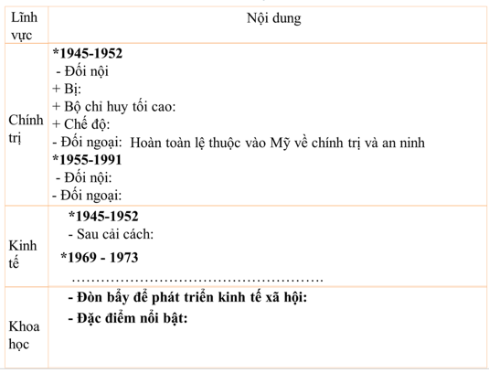  + Lập bảng biểu trình bày những nét chính về tình hình Trung Quốc từ 1945 – 1991 (PHT2)  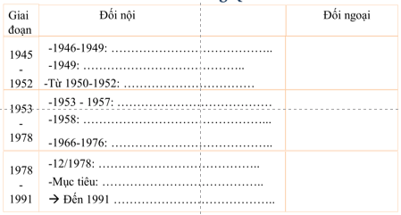  + Lập bảng biểu trình bày những nét chính về tình hình Ấn Độ từ 1945 – 1991 (PHT3)  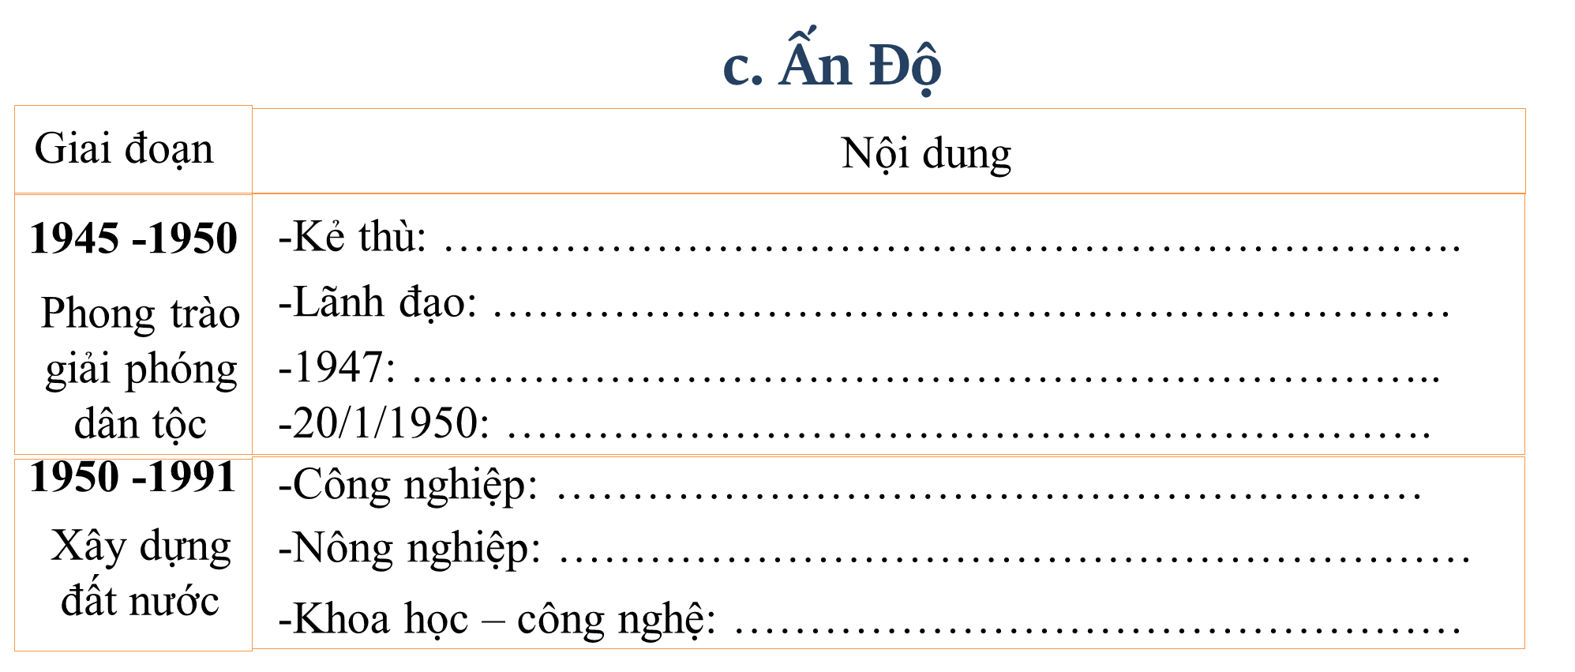  GV đưa ra tiêu chí đánh giá HĐ nhóm:  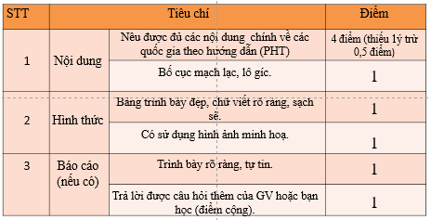  GV mở rộng: Sau khi HS trình bày những nét chính về tình hình Nhật Bản, GV thêm thêm câu hỏi: Những nguyên nhân nào tạo nên sự phát triển “thần kì” của Nhật Bản trong giai đoạn 1952-1973?  GV hướng dẫn để HS nêu được vai trò của Nhà nước trong việc tổ chức lại toàn bộ nến công nghiệp quốc gia, kiên trì thực hiện chiến lược công nghiệp hướng đến việc phát triển một số lĩnh vực mũi nhọn,...; con người Nhật Bản cần cù, kỉ luật và có ý chí vươn lên, nhanh chóng thích nghi với hoàn cảnh mới (chấp nhận những cải cách dân chủ của Mỹ); đẩy mạnh mua phát minh, sáng chế của nước ngoài,...  * Thực hiện nhiệm vụ  + HS khai thác thông tin sgk, tư liệu, kênh hình,để thực hiện nhiệm vụ học tập. GV khuyến khích học sinh hợp tác với nhau khi thực khi thực hiện nhiệm vụ học tập, GV theo các nhóm theo dõi, hỗ trợ HS làm việc nhóm khi thực hiện thông qua zalo, mail, …. GV cần theo dõi để có những định hướng kịp thời.  *Báo cáo kết quả hoạt động và thảo luận  - Đại diện nhóm trình bày. Các nhóm khác lắng nghe góp ý, bổ sung..  * Đánh giá kết quả thực hiện nhiệm vụ học tập  - HS phân tích, nhận xét, đánh giá kết quả của nhóm trình bày.  → GV chuẩn xác hóa kiến thức (ND kiến thức cơ bản)  GV có thể hướng dẫn HS khai thác Tư liệu, kênh hình  + Tư liệu 1 được trích trong Hiến pháp mới của Nhật Bản, theo đó quyền lực không còn tập trung trong tay Thiên hoàng như trước mà Quốc hội là cơ quan có quyền lực tối cao. Hiến pháp cũng công nhận và đảm bảo quyền tự do, dân chủ của mọi công dân; Nhật Bản không duy trì hải, lục, không quân và các lực lượng chiến đấu khác, không tham gia chiến tranh.  + Hình 12.5. Chuyến tàu siêu tốc đầu tiên ở Nhật Bản (1964): Việc xây dựng và đưa vào vận hành hệ thống giao thông đường sắt với tàu siêu tốc hiện đại nhất lúc bấy giờ là minh chứng về sự phát triển kinh tế và trình độ khoa học – công nghệ hàng đầu thế giới của Nhật Bản.  + Hình 12.6 Chủ tịch Mao Trạch Đông tuyên bố thành lập nước Cộng hoà Nhân dân Trung Hoa (10-1949): Sự kiện này đánh dấu sự thắng lợi của cuộc cách mạng dân tộc dân chủ và mở ra kỉ nguyên mới trong lịch sử Trung Quốc: kỉ nguyên độc lập, tự do và tiến lên chủ nghĩa xã hội.  + Hình 12.7. Xe tải “Giải phóng” sản xuất năm 1956: Là thành tựu chế tạo máy móc của Trung Quốc trong thời gian thực hiện kế hoạch 5 năm lần thứ nhất. Xe “Giải phóng” là thương hiệu xe tải được Nhà máy ô tô Trường Xuân (thuộc tỉnh Cát Lâm) sản xuất. Chiếc xe đầu tiên xuất xưởng và lăn bánh vào năm 1956. Xe này cũng được Trung Quốc trợ giúp Việt Nam trong kháng chiến chống Mỹ, cứu nước.  Sau đó GV chuyển tiếp sang mục 3: Từ năm 1945 đến 1991, trong khi Nhật Bản, Trung Quốc và Ấn Độ tập trung tái thiết và phát triển kinh tế sau chiến tranh, khu vực Đông Nam Á cũng bước vào giai đoạn đấu tranh giành độc lập. Nhiều nước Đông Nam Á, như Việt Nam và Indonesia, phải đối mặt với các cuộc xung đột và can thiệp quốc tế. Cùng với sự chuyển biến toàn cầu, Đông Nam Á dần xây dựng nền kinh tế và hội nhập vào bối cảnh chính trị thế giới. | 2. Các nước Nhật Bản, Trung Quốc và Ấn Độ từ năm 1945 đến năm 1991  a. Nhật Bản  * Chính trị:  - 1945-1952  Đối nội  + Bị: Mĩ chiếm đóng dưới danh nghĩa Đồng Minh  + Bộ chỉ huy tối cao: Lực lượng Đồng Minh (SCAP, do Mỹ đứng đầu)  + Chế độ: Dân chủ tư sản đại nghi  Đối ngoại: Hoàn toàn lệ thuộc vào Mỹ về chính trị và an ninh  - 1955-1991  - Đối nội: Đảng Dân chủ Tự do liên tục cầm quyền  - Đôi ngoại. Tiếp tục liên minh chặt chẽ với Mỹ, dần đa dạng hóa quan hệ đối ngoại)  * Kinh tế:  -1945-1952  + Sau cải cách: Kinh tế phục hồi và phát triển nhanh  - 1969-1973: Giai đoạn phát triển thần kì  * Khoa học  - Đòn bẩy để phát triển kinh tế xã hội: Khoa học – công nghệ  - Đặc điểm nổi bật: Mua bằng phát minh, sáng chế, tập chung chủ yêu trong lĩnh vực ứng dụng dân dụng  b. Trung Quốc  * 1945 - 1952  Đối nội  + 1946-1949: nội chiến giữa ĐCS và QDĐ  + 1949: ĐCS giành thắng lợi, nước CHND Trung Hoa thành lập  - 1953 – 1978  Đối nội  + 1953 - 1957: xây dựng kế hoạch 5 năm lần 1  + 1958: Thực hiện đường lối Ba ngọn cờ hồng  + 1966-1976: thực hiện cuộc “ Đại cách mạng văn hóa vô sản”  * Đối ngoại  - Ủng hộ phong trào GPDT, nhưng xảy ra xung đột với Ấn Độ (1962), với Liên Xô (1969), trong khi quan hệ hòa dịu với Mỹ  - 1978 - 1991  + Đối nội: 12/1978: Đề ra đường lối đổi mới, lấy phát triển kinh tế làm trọng tâm. Thực hiện cải cách mở cửa. 12/1978: Đề ra đường lối đổi mới, lấy phát triển kinh tế làm trọng tâm. Thực hiện cải cách mở cửa  Đến 1991 đẩy lùi được khủng hoảng và đạt được những thành tựu bước đầu  + Đối ngoại: Điều chỉnh chính sách đối ngoại, bình thường hóa và mở rộng quan hệ ngoại giao với nhiều nước  c. Ấn Độ  * 1945 -1950: Phong trào giải phóng dân tộc  + Kẻ thù: Thực dân Anh  + Lãnh đạo: Đảng Quốc đại  +1947: Ấn Độ bị thành 2 nước tự trị Ấn Độ (Ấn Độ giáo), Pa-ki-xtan (Hồi giáo) trên cơ sở tôn giáo. -20/1/1950: tuyên bố độc lập, thành lập nước Cộng hòa Ấn Độ  + Công nghiệp: chê tạo máy, sản xuât điện hạt nhân, công nghiệp hóa chất - Những năm 80 đứng thứ 10 trong các nước sản xuất công nghiệp lớn nhất thế giới.  + Nông nghiệp: Không chỉ tự túc lương thực mà còn là xuất khẩu - Khoa học – công nghệ: chê tạo thành công bom nguyên tử (1974), phóng vệ tinh nhân tạo lên quỹ đạo trái Đất (1975)  * 1950 – 1991: Xây dựng đất nước

2.3. Hoạt động 3: Tìm hiểu về các nước Đông Nam Á từ năm 1945 đến năm 1991
a) Mục tiêu
- Trình bày được cuộc đấu tranh giành độc lập dân tộc và quá trình phát triển của các nước Đông Nam Á, sự hình thành và phát triển của Hiệp hội các quốc gia Đông Nam Á (ASEAN).
b) Nội dung: Dựa vào thông tin SGK mục 3a, thực hiện nhiệm vụ học tập theo yêu cầu của GV
c) Sản phẩm học tập: Câu trả lời của học sinh.
d) Tổ chức thực hiện
Hoạt động của thầy và trò | ND kiến thức cơ bản
* Chuyển giao nhiệm vụ  - NV 1 HĐ theo bàn: Em hãy đọc sgk và quan sát H12 sau đó thiết thiết kế trục thời gian thể hiện phong trào đấu tranh giành độc lập dân tộc của các nước Đông Nam Á theo gợi ý. Thời gian 3 phút  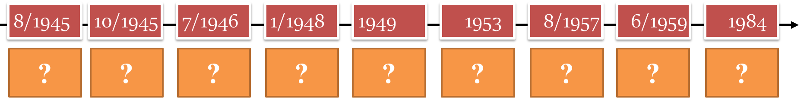  - NV2 HĐ cá nhân: HS tham gia trò chơi: “BINGO”. GV phổ biến thể lệ: Đọc sgk trang 58-59 để tham gia trò chơi bingo  Nếu bạn trả lời được 3 câu theo hàng ngang, hàng dọc hoặc hàng chéo – hãy hô BINGO  Người đầu tiên hô BINGO và có các đáp án đúng là người chiến thắng  + Nhóm 5 nước sáng lập ASEAN đã lần lượt thực hiện các chiến lược kinh tế nào?  ĐÁ: Công nghiệp hóa hướng nội và công nghiệp hóa hướng ngoại  + Quốc gia nào trong khu vực đã trở thành "con rồng kinh tế châu Á" vào những năm 70-80?  ĐÁ: Singapore  + Năm nào, cuộc kháng chiến chống Pháp ở Việt Nam và Lào đã kết thúc thắng lợi?  ĐA: 1954  + Giai đoạn 1975-1986, VN xây dựng chế độ gì trên phạm vi cả nước?  ĐÁ: Chủ nghĩa xã hội  + Việt Nam tiến hành công cuộc đổi mới từ năm nào?  ĐÁ: 1986  + Quốc gia nào tiến thi hành chính sách hòa bình, trung lập trong những năm 1953-1970?  ĐÁ: Căm-pu-chia  + Từ năm 1979, lực lượng tình nguyện của quốc gia nào đã giúp Campuchia lật đổ chế độ Pôn Pốt?  ĐÁ: Việt Nam  + Nước nào trong ASEAN bắt đầu chuyển sang nền kinh tế đa dạng hóa từ năm 1984 sau khi dựa hoàn toàn vào dầu mỏ?  ĐÁ: Brunay  + Miến Điện (Myanmar) thực hiện chính sách nào từ năm 1948 đến năm 1988?  ĐÁ: Tự lực. Hướng nội  - NV 3: Theo dõi SGk, quan sát lược đồ các quốc gia Đông Nam Á, trao đổi theo bàn đóng vai các nước sáng lập ASEAN để thực hiện các yêu cầu sau:  + Nêu sự thành lập tổ chức ASEAN  + Chỉ ra mục đích thành lập tổ chức  - NV 4: Em hãy theo dõi SGK mục 3.c và quan sát 2 hình bên để giới thiệu về quá trình phát triển của tổ chức ASEAN từ năm 1967 đến năm 1991.  * Thực hiện nhiệm vụ  + HS khai thác thông tin sgk, tư liệu, kênh hình,để thực hiện nhiệm vụ học tập. GV khuyến khích học sinh hợp tác với nhau khi thực khi thực hiện nhiệm vụ học tập, GV đến các nhóm theo dõi, hỗ trợ HS làm việc những bằng những câu hỏi gợi mở. GV cần theo dõi để có những định hướng kịp thời.  *Báo cáo kết quả hoạt động và thảo luận  - Đại diện nhóm/Cá nhân trình bày. Các nhóm/Cá nhân khác lắng nghe góp ý, bổ sung..  * Đánh giá kết quả thực hiện nhiệm vụ học tập  - HS phân tích, nhận xét, đánh giá kết quả của nhóm trình bày.  → GV chuẩn xác hóa kiến thức (ND kiến thức cơ bản)  GV hướng dẫn HS khai thác kênh hình, tư liệu:  + Tư liệu 2 được nêu ra trong Tuyên bố Băng Cốc ngày 8-8-1967: giúp HS biết được tôn chỉ và mục đích của ASEAN. Trong đó, tôn chỉ nhấn mạnh: thúc đẩy phát triển kinh tế, xã hội, văn hoá nhằm tạo lập cộng đồng Đông Nam Á hoà bình và thịnh vượng.  + Hình 12.10. Lược đồ khu vực Đông Nam Á sau Chiến tranh thế giới thứ hai: giúp HS xác định được vị trí địa lí và mốc thời gian giành được độc lập của các nước Đông Nam Á.  + Hình 12.11. Bộ trưởng Ngoại giao năm nước kí bản Tuyên bố thành lập ASEAN: Bức ảnh chụp các Bộ trưởng Ngoại giao (từ trái sang phải là Bộ trưởng Ngoại giao của các nước: Phi-líp-pin, In-đô-nê-xi-a, Thái Lan, Ma-lai-xi-a và Xin-ga-po) tham gia lễ kí kết thành lập ASEAN ngày 8-8-1967. Đây là sự kiện quan trọng đánh dấu cho tiến trình liên kết ở khu vực.  + Hình 12.12. Quá trình phát triển của tổ chức ASEAN từ năm 1967 đến năm 1991: giúp HS nhận biết được sự kiện chính và sự phát triển của ASEAN từ năm 1967 đến năm 1991 với hai giai đoạn chính (1967 – 1976 và 1976–1991).  GV mở rộng thêm về ý nghĩa của lá cờ ASEAN: Ý nghĩa biểu tượng của lá cờ được mô tả chi tiết trong Hiến chương ASEAN. Màu xanh tượng trưng cho hòa bình và ổn định, màu đỏ thể hiện lòng can trường và tính năng động, màu trắng thể hiện sự thuần khiết, và màu vàng thể hiện sự thịnh vượng. 10 nhánh lúa tượng trưng cho 10 thành viên ASEAN.  GV Chuyển tiếp: Sau khi đã lĩnh hội kiến từ nguyên nhân và biểu hiện đến hậu quả của chiến tranh lạnh, chúng ta sẽ chuyển sang phần luyện tập để củng cố và áp dụng những kiến thức này vào các tình huống cụ thể. | 3. Các nước Đông Nam Á từ năm 1945 đến năm 1991  a. Phong trào đấu tranh giành độc lập dân tộc  - Chớp thời cơ Nhật đầu hàng Đồng minh, nhiều nước Đông Nam Á nổi dậy và đã giành được độc lập như: In-đô-nê-xi-a, Việt Nam (8 – 1945), Lào (10 – 1945).  - Khi các nước thực dân quay trở lại tái chiếm Đông Nam Á, phong trào đấu tranh chống xâm lược lại bùng lên mạnh mẽ và giành được thắng lợi vào những thời điểm khác nhau.  b) Công cuộc bảo vệ và xây dựng, phát triển đất nước sau khi giành độc lập  - Nhóm 5 nước ASEAN:  + Những năm 50-60 thực hiện công nghiệp hóa hướng nội  + Những năm 70-80, chuyển sang hướng ngoại, Singapore thành “con rồng” châu Á.  - Việt Nam và Lào:  + Từ 1945-1975 vừa kháng chiến vừa kiến quốc,  + Từ 1975-1986 xây dựng chủ nghĩa xã hội nhưng gặp khó khăn kinh tế.  + Từ 1986-1991, hai nước thực hiện đổi mới, đạt một số thành tựu ban đầu.  - Căm-pu-chia:  + Từ 1953-1991 trải qua kháng chiến, diệt chủng Pôn Pốt, và cuối cùng đạt được hòa bình vào năm 1991 nhờ sự giúp đỡ của quân tình nguyện Việt Nam.  - Brunay: 1984-1991 chuyển từ kinh tế dựa vào dầu mỏ sang đa dạng hóa  - Miến Điện: từ 1948-1991 thực hiện chính sách tự lực, trải qua khủng hoảng và đến 1988 bắt đầu cải cách, đạt được những thành công ban đầu.  c) Hiệp hội các quốc gia Đông Nam Á  - Sự thành lập: Ngày 8 - 8 – 1967, Hiệp hội các quốc gia Đông Nam Á (ASEAN) được  thành lập tại Băng Cốc (Thái Lan) với sự tham gia của năm nước là: In-đô-nê-xi-a, Ma-lai-xi-a, Phi-líp-pin, Xin-ga-po và Thái Lan.  - Tôn chỉ mục đích: Thúc đẩy sự tăng trưởng kinh tế, tiến bộ xã hội và phát triển văn hoá trong khu vực thông qua các nỗ lực chung trên tinh thần bình đẳng và hợp tác nhằm tăng cường cơ sở cho một cộng đồng các quốc gia Đông Nam Á hoà bình và thịnh vượng.  - Quá trình phát triển của tổ chức ASEAN từ năm 1967 đến năm 1991:  + Giai đoạn 1967-1976: ASEAN mới ra đời, còn non trẻ, hợp tác giữa các thành viên còn lỏng lẻo, chưa có vị thế trên trường quốc tế.  + + Giai đoạn 1976 – 1991: Tuyên bố Ba-li về sự hoà hợp ASEAN (2 – 1976) cùng với việc cải thiện quan hệ giữa các nước Đông Dương và ASEAN đã tạo điều kiện cho việc mở rộng ASEAN giai đoạn sau. Giai đoạn này tổ chức được mở rộng với sự tham gia của Bru-nây (1984).
3. HOẠT ĐỘNG LUYỆN TẬP
a) Mục tiêu:
- Nhằm củng cố, hệ thống hóa, hoàn thiện kiến thức mới mà HS đã được lĩnh hội ở hoạt động hình thành kiến thức
- Kiểm tra lại mục tiêu bài học xem HS đã đạt được chưa.
b) Nội dung: bằng kiến thức đã được lĩnh hội để thực hiện nhiệm vụ học tập thông qua câu hỏi trắc nghiệm
c) Sản phẩm: Trả lời các câu hỏi của GV
d) Tổ chức thực hiện:
* Chuyển giao nhiệm vụ
- NV 1 HĐ cá nhân:
• Hãy viết những điều em đã học được vào các tờ giấy note.
• Thời gian dành cho bạn là 3 phút
• Dán tờ giấy note lên bảng của giáo viên
• Giáo viên sẽ nhận xét, bổ sung về những gì mà bạn đã chia sẻ.
* Thực hiện nhiệm vụ
- HS hoạt động cá nhân
* Báo cáo
- GV gọi HS trình bày
* Nhận xét, đánh giá
- GV nhận xét tinh thần tham gia tích cực, sôi nổi hay không, thái độ, hành động của HS trong quá trình thực hiện nhiệm vụ học tập. Và chuẩn xác hóa nội dung câu trả lời của Hs.
→ GV chuyển tiếp: sau khi đã hoàn thành phần luyện tập, chúng ta sẽ chuyển sang phần vận dụng để áp dụng những kỹ năng và kiến thức đã học vào các tình huống thực tế.
4. HOẠT ĐỘNG VẬN DỤNG ( HS làm ở nhà nộp qua padlet hoặc Zalo, mail….)
a) Mục tiêu
- HS vận dụng được kiến thức, kĩ năng đã học để giải quyết nhiệm vụ trong học tập.
b) Nội dung: Tìm thông tin, tư liệu (từ sách, báo, internet,...) viết bài (khoảng 300 từ) về một nhân vật tiêu biểu trong cuộc đấu tranh giành độc lập ở một nước Đông Nam Á.
c) Sản phẩm
- Bài làm của học sinh
d) Tổ chức thực hiện
* Chuyển giao nhiệm vụ
- NV HĐ cá nhân: Tìm thông tin, tư liệu (từ sách, báo, internet,...) viết bài (khoảng 300 từ) về một nhân vật tiêu biểu trong cuộc đấu tranh giành độc lập ở một nước Đông Nam Á.
* Thực hiện nhiệm vụ
- Làm việc cá nhân/ Nhóm ở nhà
* Báo cáo sản phẩm
- Qua padlet, zalo, mail..
* Nhận xét, đánh giá: Trong tiết học hôm sau
5. Kiến thức bổ trợ
Về Chủ tịch Phi-đen Cát-xtơ-rô: Ông sinh năm 1927, trong một gia đình điền chủ tại thị trấn Mai-a-ri, phía bắc tỉnh Ô-ri-en-tê. Năm 1945, ông học Luật ở Trường Đại học La Ha-ba-na, tham gia phong trào chống Mỹ ở Cô-lôm-bi-a (1948), sau đó về nước. Năm 1950, ông đỗ Tiến sĩ Luật học. Ngày 26 -7-1953, Phi-đen đứng đầu nhóm chiến sĩ tấn công trại lính Môn-ca-đa nhưng thất bại, bị chính quyền Ba-ti-xta cầm tù đến ngày 15-5-1959. Sau khi được trả tự do, ông sang Mê-hi-cô tập hợp nhiều thanh niên yêu nước luyện tập quân sự, mua sắm vũ khí, chuẩn bị về nước chiến đấu chống chế độ độc tài Ba-ti-xta. Tháng 12 – 1956, ông cùng 81 chiến sĩ đáp tàu Gran-ma, đổ bộ bờ biển tỉnh Ô-ri-en-tê, sau đó tiếp đến vùng núi Xi-en-ra Ma-e-xtơ-ra phát động chiến tranh du kích, xây dựng căn cứ địa cách mạng. Ngày 1-1-1959, chế độ độc tài Ba-ti-xta bị lật đổ, Phi-đen Cát-xtơ-rô trở thành người lãnh đạo Chính phủ Cách mạng Cu-ba; Tổng Bí thư Đảng Cộng sản Cu-ba; Chủ tịch Hội đồng nhà nước và Chủ tịch Hội đồng Bộ trưởng Cu-ba.
(Theo Từ điển Bách khoa Việt Nam, Tập 1, NXB Từ điển Bách khoa, 1995, tr. 369)

